Одесский Национальный Политехнический Университет

Кафедра информационных систем

Лабораторная работа № 3

по дисциплине: «Проектирование информационных систем»

Выполнила  
ст. гр. АИ-152  
Сероштан М.В.  
Проверили:  
Трояновская Ю.Л.  
Тьен Нгуен

Ход работы

1. Создать репозиторий Lab3

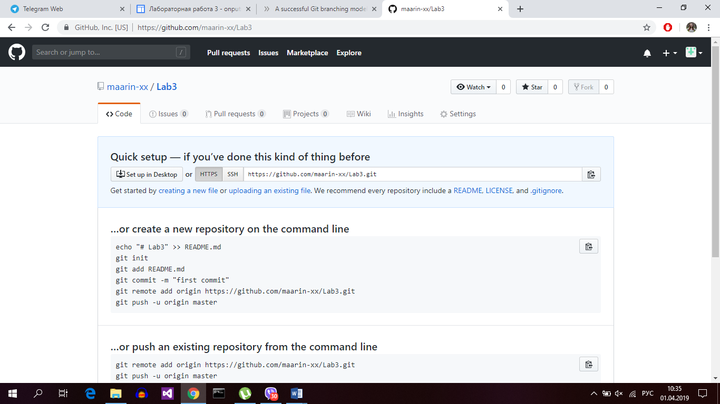

1. Выполнить clone репозитория

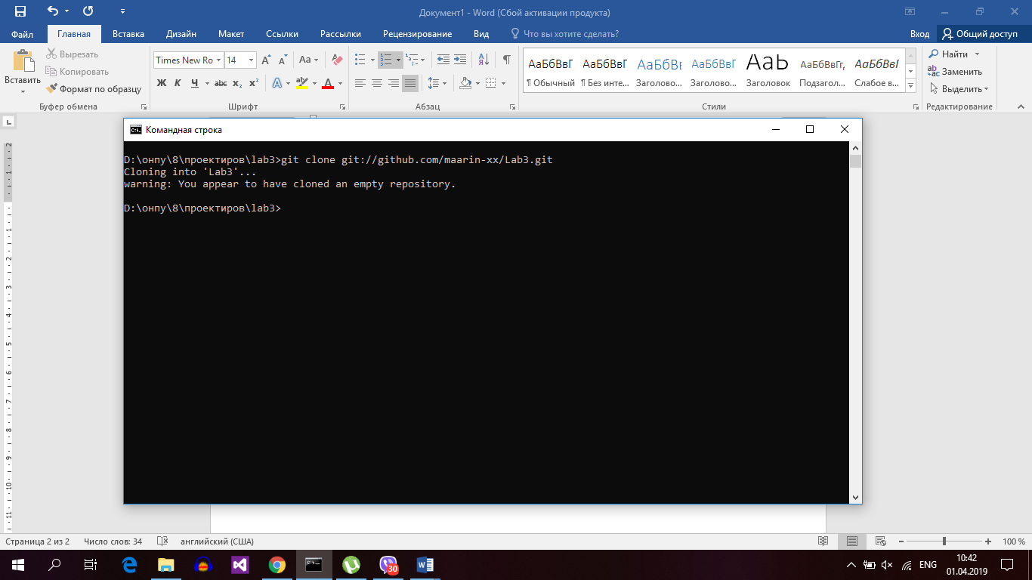

1. Добавим файл в репозиторий. Выполнить синхронизацию.

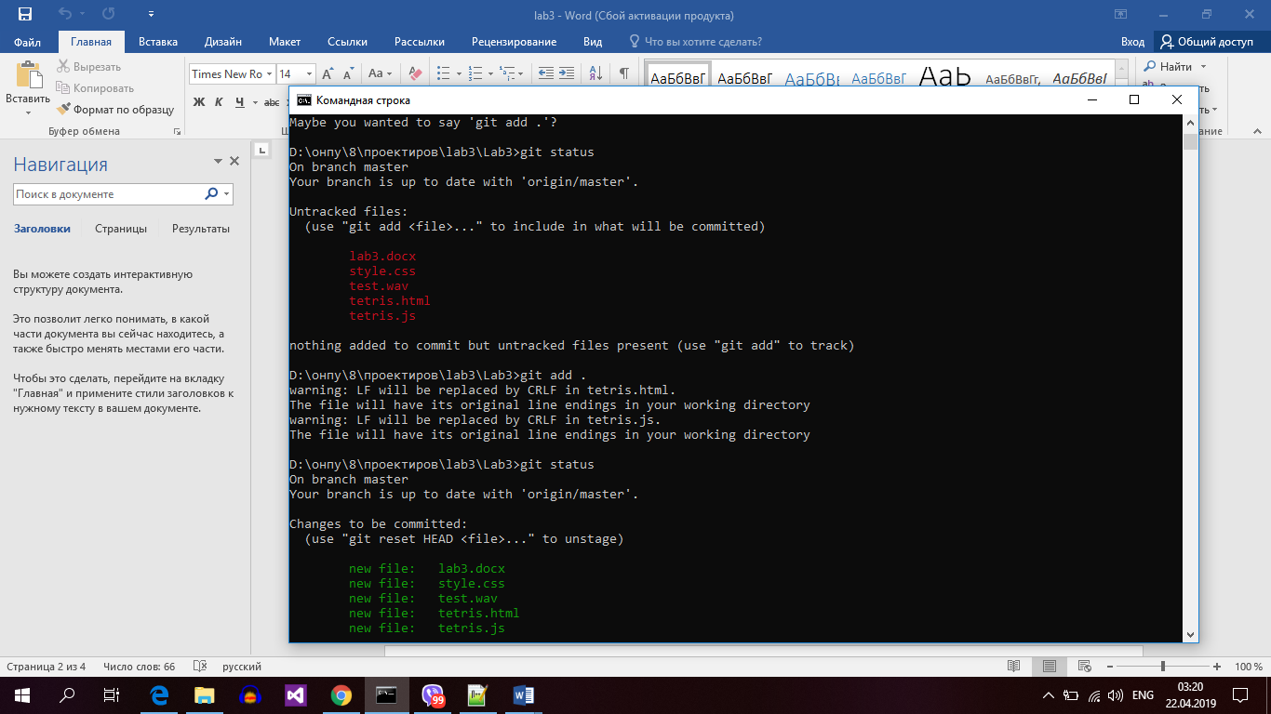

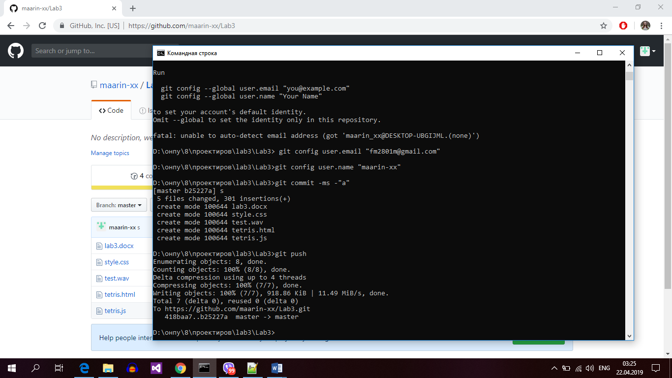

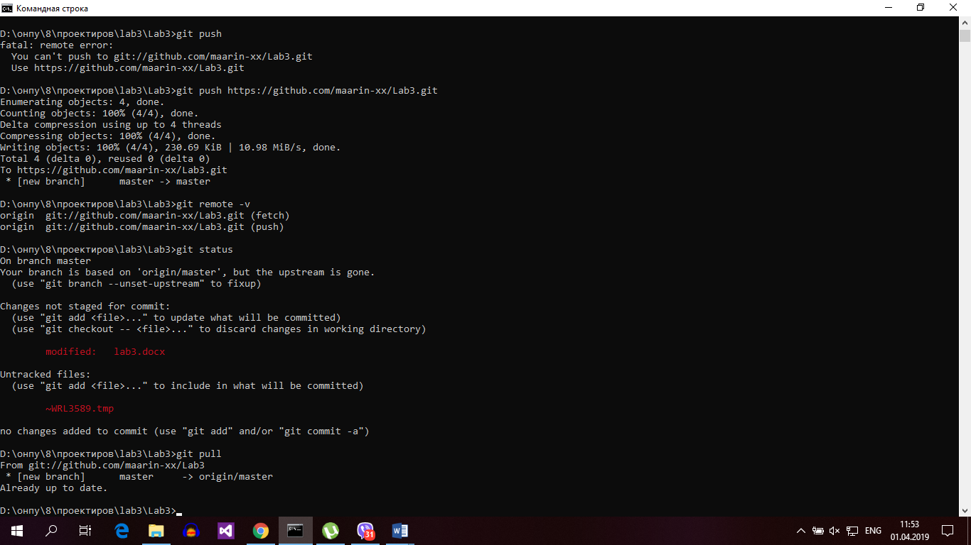

1. Изменить файл в репозиторий (commit).

Внесем изменения в файле lab3.docx.

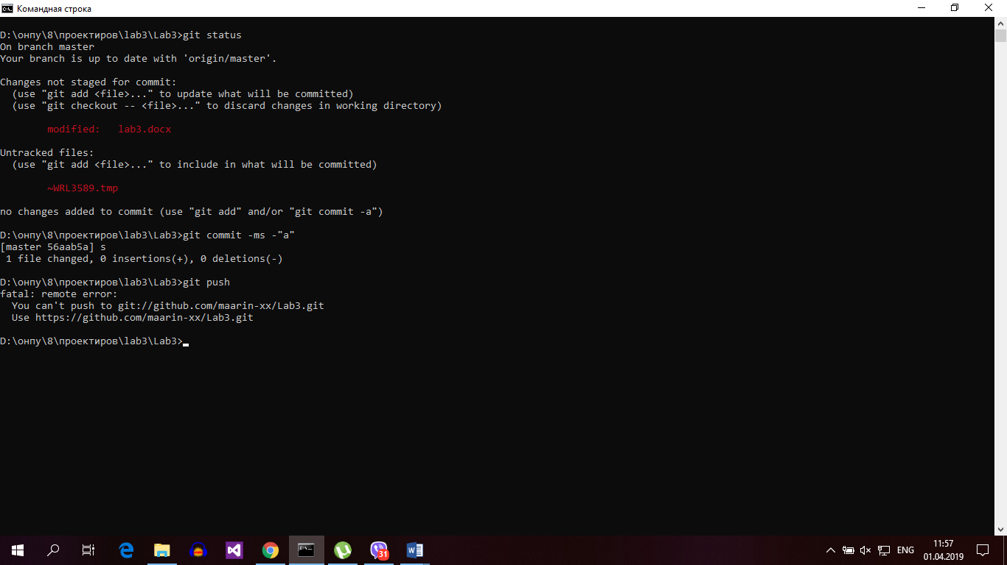

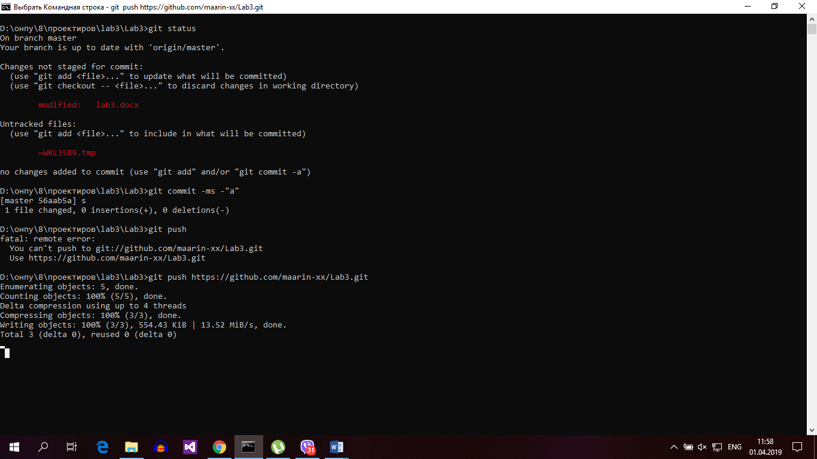

1. Удалить файл из репозитория (commit).

Удалим файл из папки.

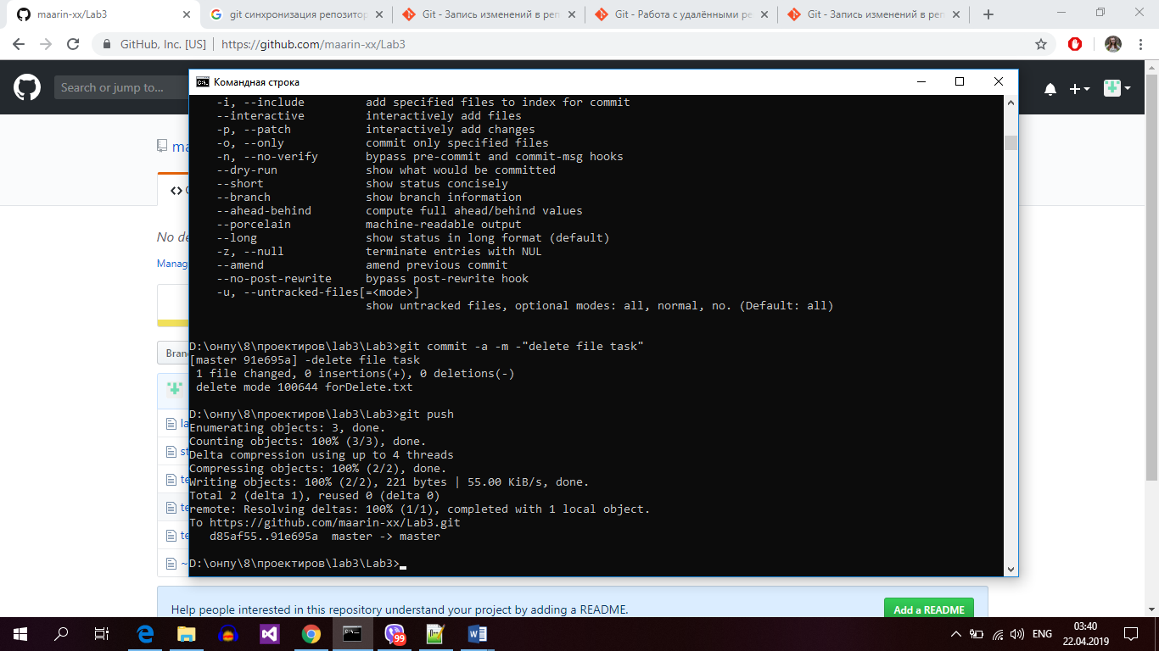

1. Cоздадим feature branch

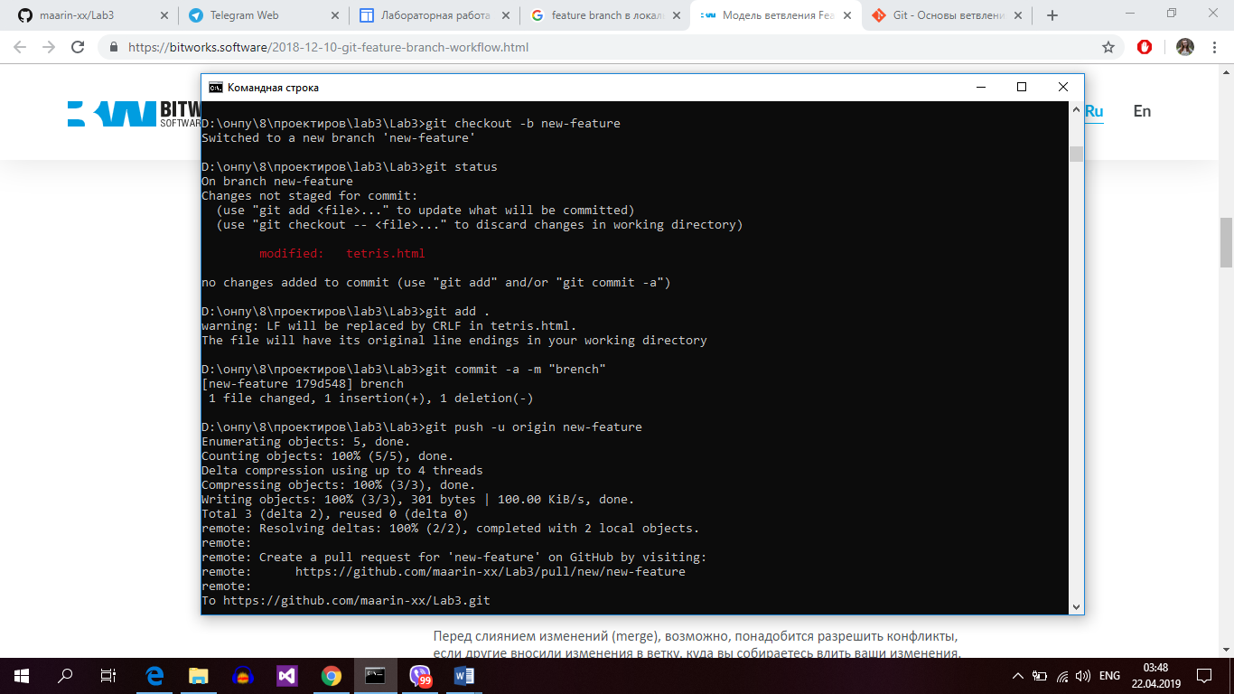

1. Создадм Pull Request (PR) для заданного feature branch

.